方法一：
Taylor & Francis Online平台注册个人用户账号
获取校外访问权限

Taylor & Francis Online平台为读者提供远程访问服务，只需注册平台个人账号，即可实现校外访问。配置方法如下：

- 在校园网 IP 地址范围内，或通过VPN连接到校园网络时，打开浏览器，输入http://www.tandfonline.com/，点击网页右上角“Register”进入登录页面。填写相关信息，完成用户注册，并激活个人账号并登录。已注册用户可直接登录现有个人账号。
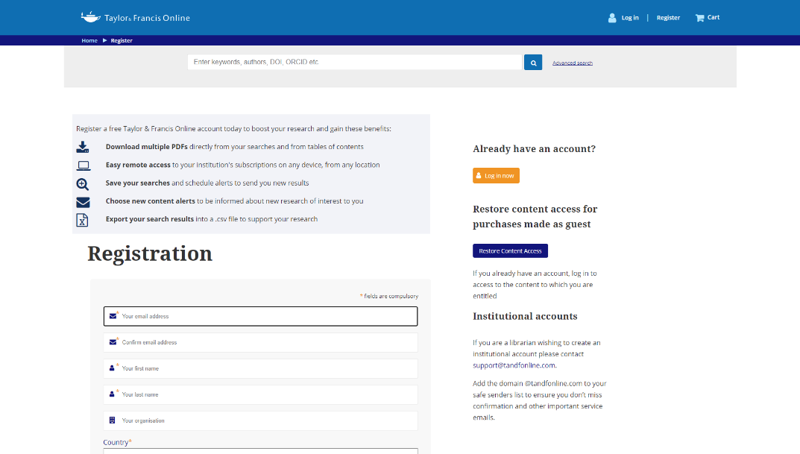

- 登录后，用户将自动获得90天校外(机构IP范围之外)远程访问授权。
- 无论在任何地方、使用任何设备，用户只需登录个人账号，即可访问学校图书馆当前订阅的Taylor & Francis期刊的全文。
- 用户可以在任何时候(在90天期间或到期后)通过重复上述步骤1，即：返回校园并在校园网IP范围内登录他们的个人账号，即可更新延续90天远程访问授权。

方法二：
CARSI 用户资源访问流程（Taylor & Francis Online 版）

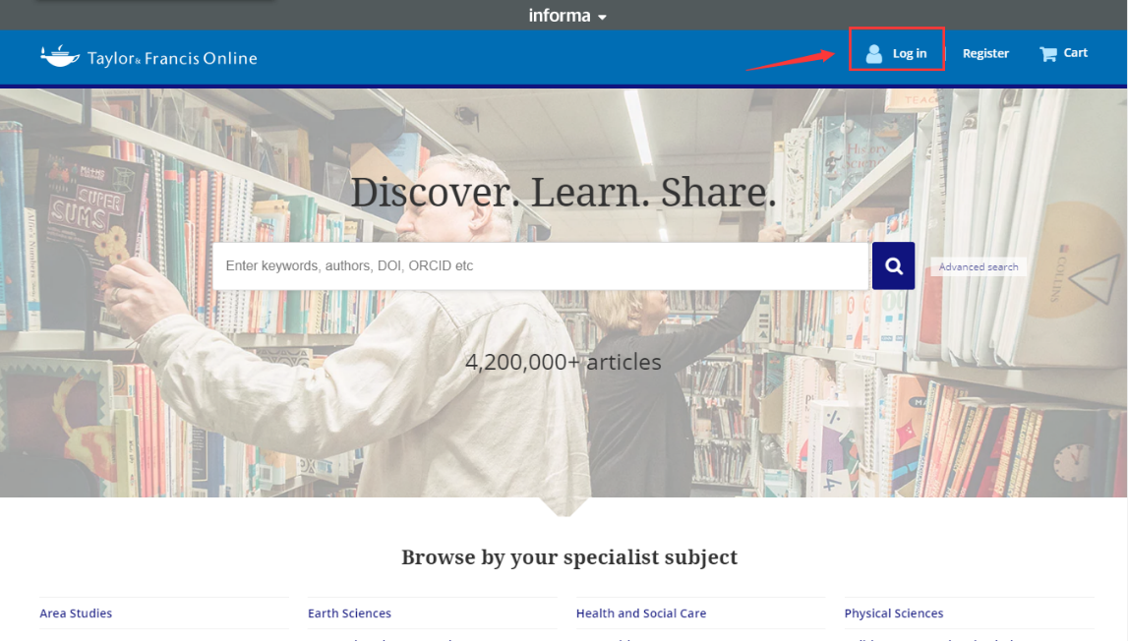
1、使用非校园 IP 地址打开浏览器，输入http://www.tandfonline.com/，点击网页右上角“Login”进入登录页面。

2、在登录页面的“Log in via your institution”下点选“Access through your institution”登录方式。
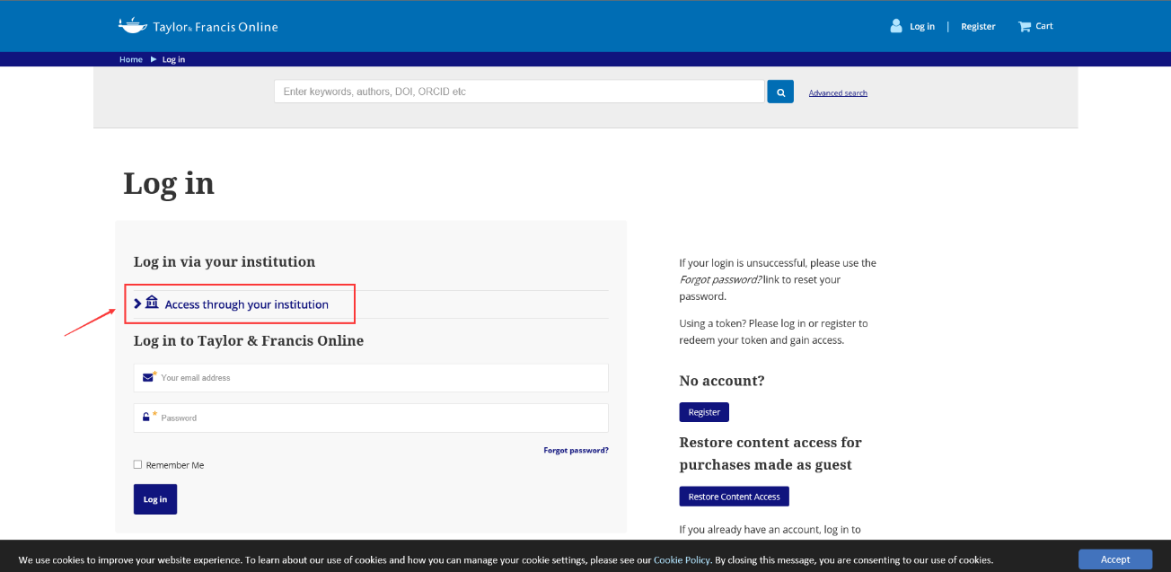
3、在“Select your region or group”的下拉菜单中选取“China CERNET Federation”
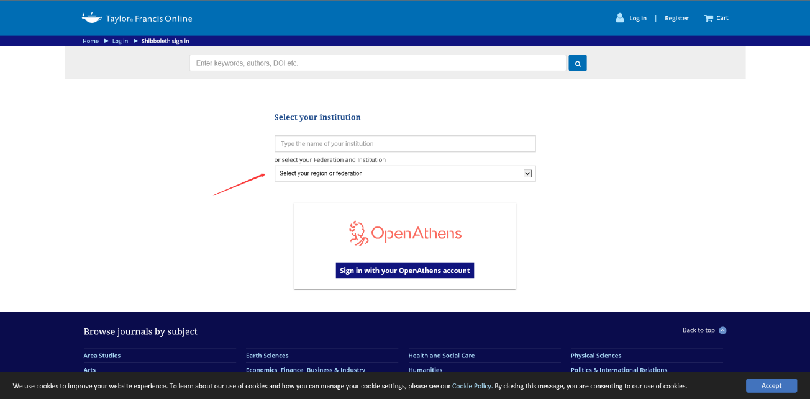

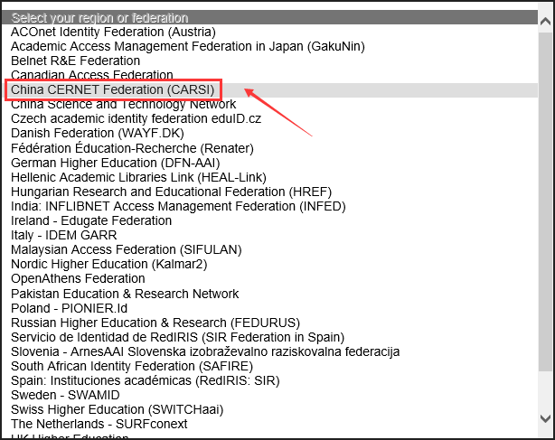

4、在“Type the name of your Institutions”中输入或从下方列表中选择学校英文名称
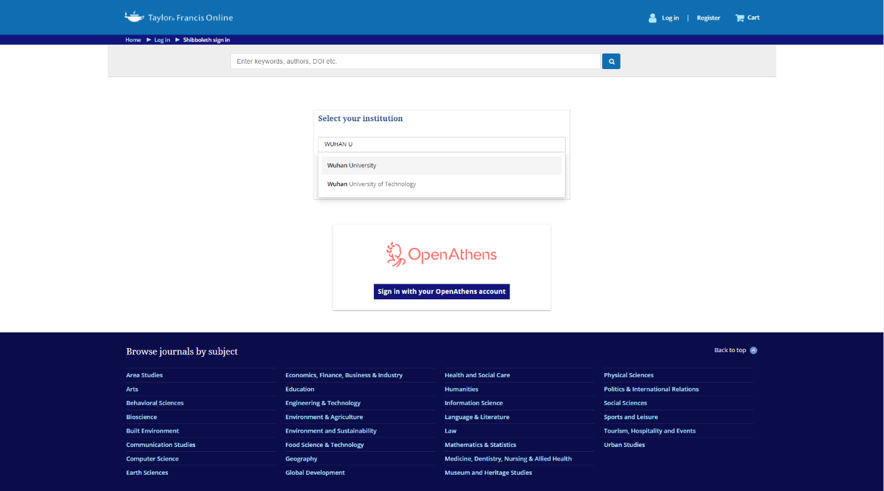
5、进入所选学校的统一身份认证登录界面
6、验证成功后，即可访问Taylor & Francis期刊资源。

